**Rpg na Sala**

**Bruna Cabral, Danilo Brito, Douglas Almeida, William Lima, Felipe Torres**

Ciências da Computação  
Universidade Salvador (UNIFACS) – Salvador, BA – Brasil

adeoliveiradouglas@gmail.com, brunasc7@gmail.com, lima16@hotmail.com.br, daniloabdon@gmail.com.br

***Abstract.*** *This article brings the interaction of tecnology, on our case, a web application, aiming to privide a better comunication between the professor and your students. We want to bring a new way most interesting to students complete the objectives gived by professor using a role-playing game mechanic within a classroom.*

***Resumo.*** *Este artigo traz a interação da tecnologia, no nosso caso uma aplicação web, com o objetivo de fornecer uma maior comunicação entre o professor e seus alunos, nosso foco é trazer uma forma mais interessante dos alunos cumprirem objetivos dados pelo professor introduzindo um sistema usado em jogos de role-playing game para dentro da sala de aula.*

**1. Introdução**

O presente projeto tem como objetivo enaltecer o interesse dos alunos para a aula que está sendo ministrada, assim será possível fazer com que os alunos se sintam mais empolgados a absorver o conteúdo de uma forma descontraída.

Por meio da inserção de jogos, o aluno constrói seu conhecimento de maneira ativa e dinâmica, o que os torna mais propício à ajuda mútua e à análise dos erros e acertos, proporcionando assim uma reflexão mais aprofundada sobre os conceitos que estão sendo absorvidos. Isto favorece ao professor condições de análise impar do acompanhamento do raciocínio dos alunos e a relação entre ensino e aprendizagem se torna dinâmica . O objetivo geral é de o docente utilizar os relatórios gerados através da plataforma e direcionar seu ensino para as partes que os alunos apresentaram mais dificuldades otimizando assim os estudos.

**2. Justificativa**

A disciplina de Algoritmo de Programação sempre foi um dos grandes entraves na vida acadêmica de muitos estudantes ao ponto de ser considerada um divisor de aguas ao longo do curso , muitos alunos abandonam a faculdade após a disciplina, é um tarefa difícil para o professor conseguir despertar algum interesse no aluno para programar.

Uns dizem ter muita dificuldade de raciocínio logico o que é fundamental para avançar na disciplina além de que a Programação exige um esforço constante de estar sempre praticando, o que falta em muitos universitários .

Pensando nisso foi escolhido o RPG um jogo de estratégia que favorece o desenvolvimento do raciocínio logico além de convidar os praticantes a pensar um pouco fora da caixa uma habilidade essencial para disciplina .

**3. Metodologia**

Será discutido quais funções serão atribuídas para cada membro da equipe, em seguida verificar quais as linguagens facilitam o cumprimento do projeto, as funcionalidades do programa, e quais as formas de interação com os usuários. Além de como funcionará toda a aplicação interna desde as telas como também a estrutura interna de todo o código.

Primeiramente será discutido sobre as funcionalidades que estarão disponíveis para os docentes e discentes, e telas da aplicação que serão apresentadas para cada um, após definir o que deverá ser feito, iremos prototipar as telas para depois desenvolvermos com Html, Css, utilizando também o framework Bootstrap que vai ser responsável por tornar o site responsivo e o código reutilizável, padronizando o design e tornando o mesmo atrativo, logo após o banco de dados poderá ser modelado com base nos dados necessários, e por fim utilizaremos PHP para fazer as funcionalidades e fazer a ligação do banco de dados com a aplicação de forma segura. As linguagem e frameworks acima foram escolhidos por serem os mais adequados a trabalhar no tipo de plataforma que iremos utilizar é preciso ter em vista que acesso não pode ser limitado a um só tipo de plataforma.

**5.1. Descrição**

Na plataforma o usuário poderá fazer o cadastro e especificar se é aluno ou professor, sendo para segundo necessário um código para validação, com a realização do cadastro, ele poderá efetuar login. Após logar, o usuário será redirecionado para uma interface com funcionalidades específicas para seu tipo de cadastro. O professor poderá criar turmas, adicionar atividades, sejam elas para o momento, ou pré-definidas (semanais, quinzenais, mensais), além de poder gerar relatórios sobre desempenho da turma. O aluno poderá realizar as atividades, conferir o ranking da turma e conquistas, além de adicionar comentários.

**5.2. Requisitos funcionais**

Nesta parte são descritas as funcionalidades existentes no software produzido no projeto. Os requisitos funcionais a seguir possuem código para auxiliar a rastreabilidade. Este código está descrito no título de cada requisito entre colchetes.

**Tabela 1. Esta tabela lista os requisitos funcionais do Rpg na Sala.**

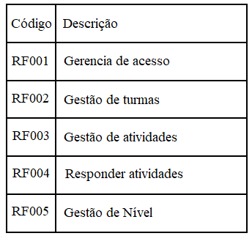

**[RF001] - Gerencia de acesso**

A aplicação apresenta a interface simples e fácil para o cadastro e login de professores e alunos.

**[RF002] Gestão de Turmas**

O professor cria turmas e adiciona os alunos de cada turma específica.

**[RF003] Gestão de atividades**

O professor gerencia para as turmas, além atividades pré-definidas no início do semestre, que só serão exibidas para os alunos na data programada, sendo elas (Semanais, Quinzenais ou mensais).

**[RF004] Responder atividades**

A atividades serão respondidas pelos alunos no formato em que a atividade for proposta pelo professor (questões abertas ou múltipla escolha).

**[RF006] Gestão de nível**

O sistema de nível é uma base para medir o desenvolvimento do aluno por meio da pontuação obtida através de atividades concluídas.

**5.3. Requisitos não funcionais**

Nesta parte são descritas as funcionalidades de back-end e ferramentas utilizadas

no desenvolvimento da aplicação. Os requisitos não funcionais a seguir possuem

código para auxiliar a rastreabilidade. Este código está descrito no título de cada

requisito entre colchetes.

**Tabela 2. Esta tabela lista os requisitos funcionais do Rpg na Sala.**

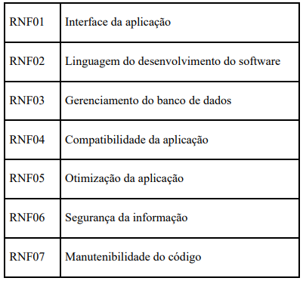

**[RNF01] Interface da aplicação**

Por se tratar de um software acessível a todo tipo de público, é necessário que haja uma interface simplista, tornando o uso da aplicação muito mais fácil.

**[RNF02] Linguagem do desenvolvimento do software**

Devido a sua grande abrangência no que diz respeito à compatibilidade, o sistema deverá ser desenvolvido em Html, Css, Bootstrap, Php.

**[RNF03] Gerenciamento do banco de dados**

O sistema de banco de dados utilizado será o Workbench, um sistema de uso simples e gratuito.

**[RNF04] Compatibilidade da aplicação**

O sistema deve funcionar nos principais tipos de sistemas operacionais tanto cpu quanto mobiles já que se trata de uma aplicação web.

**[RNF05] Otimização da aplicação**

O software deverá ser otimizado para qualquer sistema operacional, tornando-o mais simples e compatível com equipamentos mais limitados.

**[RNF06] Segurança da informação**

O sistema possuirá dados de usuários criptografados, por se tratar de uma aplicação que necessita de cadastro para login.

**[RNF07] Manutenibilidade do código**

O código fonte será organizado de forma a garantir a manutenibilidade

**5.3 Modelo Lógico pelo Workbench**

O modelo a seguir demonstra a estrutura lógica que atende as necessidades dos requisitos funcionais e não funcionais da aplicação.

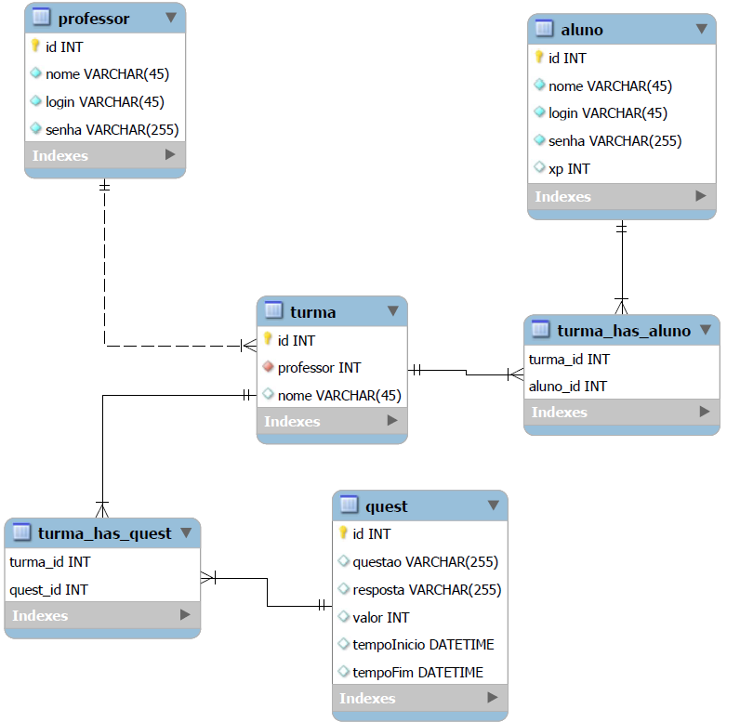

**Figura 1. Esta figura representa o modelo logico pelo workbench.**

**6. Referências**

http://www.unoeste.br/site/enepe/2012/suplementos/area/Humanarum/Ci%C3%AAncias%20Humanas/Educa%C3%A7%C3%A3o/O%20PROCESSO%20DE%20ENSINO%20E%20DE%20APRENDIZAGEM%20%20ATRAV%C3%89S%20DOS%20JOGOS%20EDUCATIVOS%20NO%20ENSINO%20FUNDAMENTAL.pdf. Acesso em 29/10/2018

[http://www.diaadiaeducacao.pr.gov.br/portals/cadernospde/pdebusca/producoes_pde/2013/2013_uenp_mat_pdp_angela_maria_nogueira_herbst.pdf. Acesso em 01/10/2018](http://www.diaadiaeducacao.pr.gov.br/portals/cadernospde/pdebusca/producoes_pde/2013/2013_uenp_mat_pdp_angela_maria_nogueira_herbst.pdf.%20Acesso%20em%2001/10/2018)

<https://semanaacademica.org.br/system/files/artigos/utilizandorpgemsaladeaula.pdf>